«Великая Победа: наследие и наследники».
Проект «Книга Памяти Соликамской епархии»

Актуальность
Отечественная война в сознании многих поколений людей неразрывно связана с исторической памятью нашего народа, она напрямую касается духовных устоев российского общества. Память о ней составляет основу национального духа, общности и сплоченности. История Великой Отечественной войны – приоритетная основа формирования и восстановления в нашем обществе преемственности поколений, сохранения духовного наследия. В этом историческом событии с особой силой проявились духовное единство всего общества: воинов, народа, Церкви.
Организатором проекта является Отдел Церковно-приходских школ Соликамской епархии.
Основной целью проекта является сохранение исторической памяти и исторической правды о величайшем событии ХХ века - победе над фашизмом наших предков, а так же духовно-нравственное воспитание детей и молодежи на примере жизненного пути священнослужителей и мирян.
Проект предполагает создание единой Книги памяти Соликамской епархии, состоящей из благочинных, приходских Книг памяти.
Предполагаем, что в данную книгу войдут работы детей (рассказы, исследовательские работы, рисунки и т.д) и методические разработки педагогов воскресных школ Соликамской епархии.
Проект состоит из 7 этапов, которые е включают в себя знакомство с основными моментами Великой отечественной войны.
Участники могут включиться в проект на любом этапе.
Реализация проекта будет осуществляться с ноября 2019 по декабрь 2020г.г. и завершится форумом, на котором участники презентуют Книги Памяти прихода или благочиния и итоговый продукт – Книга Памяти Соликамской епархии.

Паспорт проекта «Книга Памяти Соликамской епархии»
Цель проекта |  | Сохранение исторической памяти и исторической правды о величайшем событии ХХ века - победе над фашизмом наших предков. Духовно-нравственное воспитание детей и молодежи на примере жизненного пути священнослужителей и мирян.
Задачи проекта |  | Сохранение исторической памяти и наследия;  Формировать с позиции православного человека интереса к Отечественной истории, событиям Великой Отечественной Войны, истории своей семьи, края, Церкви;  Развивать навыки исследовательской и проектной деятельности, аналитического мышления при работе с дополнительным материалом и историческими документами;  Воспитывать уважение , чувства сопереживания и благодарности старшему поколению- героям Великой Победы.  Создание электронной версии и издание печатной версии «Книги Памяти»
Стратегия и механизмы достижения поставленных целей |  | Каждая воскресная школа создает свою «Книгу Памяти», историю своего благочиния, прихода, города, села.  Мы предполагаем, что «красной нитью» через весь проект пройдут основные темы:  • Русская православная церковь в годы Великой Отечественной войны;  • истории о судьбе и подвиге священнослужителей, мирян, проживавших на территории Соликамской епархии или героях семьи, принимавших участие в военных событиях Великой Отечественной войны, работающих в тылу;  • истории, носящие поисковый, краеведческий характер, затрагивающие неизвестные стороны войны, воспоминания, память павших героев;  • народная память.  Проект состоит из 7 этапов, которые предполагают которые включают в себя знакомство с основными моментами Великой отечественной войны . Итогом работы на каждом этапе могут быть различные продукты творчества ( рисунки, рефераты, эссе, рассказы, исследование, проект и т.д), которые войдут в сборник «Книга Памяти».  Условия реализации. Школы работают в течение года. На каждом этапе предложены темы для работы. Школа может выбрать только одну тему. Самостоятельно определяет мероприятия в зависимости от плана школы. В проект включены мероприятия плана работы Отдела Церковно-приходских школ. Участники могут включиться на любом этапе  Летом подводятся итоги, продолжается работа над созданием Книги Памяти прихода, школы.  Реализация проекта: ноябрь 2019 - декабрь 2020
Предполагаемые результаты и продукты проекта |  | Предполагаемый результат:  В ходе реализации проекта будут подобраны интересные исторические сведения о неизвестных человеческих фактах и событиях в жизни прадедов, Церкви во время Великой отечественной войны.  Написаны рефераты, рассказы, стихотворения о фронтовиках, о тех, кто работал в тылу, мирянах, священнослужителях.  Конечный продукт:  Сборник «Книга Памяти Соликамской епархии» (печатная и электронная версии).  Аннотация: В сборнике собраны рассказы, эссе, воспоминания. стихотворения, написанные детьми о своих родственниках, участвовавших в Великой Отечественной войне 1941-1945 годов, как на фронте, так и в тылу, о прихожанах и священнослужителях, их духовном подвиге. Работы детей проиллюстрированы детскими рисунками.  Отдельной главой – методические разработки педагогов,  Сборник содержит фотографии, копии документов, писем, изображения наград и рассчитан на широкий круг читателей.
Материально-технические ресурсы: |  | Сайт Отдела Церковно-приходских школ. Электронные ресурсы воскресных школ.
СОДЕРЖАНИЕ РАБОТЫ ПО ПРОЕКТУ

Виды деятельности, реализация | ПОДГОТОВИТЕЛЬНЫЙ  Объявление идеи о проведении длительного проекта  Стартовая презентация модели проекта  Планирование, обсуждение вопросов, назначение ответственных  Акция-проект «Ручейки добра» (Формирование у детей гражданской ответственности, уважение к старшим и сохранение исторической преемственности поколений) . Предполагается проведение на протяжении всего проекта самостоятельно каждой воскресной школой .
Виды деятельности, реализация | ОСНОВНОЙ  Реализация проекта (ноябрь2019-декабрь 2020)  Внимание! Школы определяют самостоятельно темы и формы работы с детьми на каждом этапе.  Мы рекомендуем обратить внимание на определенные темы в каждом этапе.  В разделе «Дополнительно» размещены определенные темы по основным моментам Великой Отечественной войны и предназначены , прежде всего, для работы педагога. Найдутся дети, взрослые у которых прадеды сражались в этот период войны на этих рубежах, и это очень важно для формирования детской души. И еще важно показать роль Церкви на каждом этапе. Вот основной смысл предложенных тем.  Каждый педагог вправе посвятить 5-10 минут занятия ( «Несколько минут о войне») или провести дополнительно занятие 1 раз в 2 ,3 недели по предложенной теме. Дать задания детям и семье подготовить материал, выступление , прочитать книгу и написать небольшое эссе, мини-сочинение и т.д.  Итогом работы на каждом этапе могут быть различные продукты творчества ( рисунки, рефераты, эссе, рассказы, исследование, проект и т.д). Главное на всех этапах- это сбор и подготовка материала для сборника «Книга Памяти».
Виды деятельности, реализация | Этап I. «Неизвестное величие России» (ноябрь - декабрь 2019)  Школы определяют самостоятельно темы и формы работы с детьми.  Рекомендуем. «Святые времен Великой Отечественной войны» (прп. Серафим Вырицкий, свт. Лука Крымский, священники и миряне Родного края и другие). Могут быть подготовлены реферат, эссе.  Дополнительно. Начало Великой Отечественной войны. Роль Церкви в первые дни войны. Защитники Брестской крепости. Битва за Москву. Битва под Москвой в годы Великой Отечественной войны. Год 41-й только ими свят. Помощь фронту. История моей семьи, церкви, края.  Творческие работы детей ( рассказы, рефераты, исследовательские работы, рисунки, т.д) .  Этап II «До конца претерпевшие»..» (Мф. 24.13) ( январь- февраль 2020)  Рекомендуем : Чтение произведений, обсуждение в детском и взрослом коллективах ( на выбор).  ТРИ ВАЖНЫХ КНИГИ О БЛОКАДЕ ДЛЯ ДЕТЕЙ (Мария Минаева):  Юрий Герман. «Вот как это было»  Виктор Дубровин «Мальчишки в сорок первом»  Элла Фонякова. «Хлеб той зимы»  Дополнительно. Битва за Ленинград. Блокада Ленинграда в зеркале судеб.  Блокадные страницы истории моей семьи. Церковь в блокадном Ленинграде. Рождество, новый год в блокадном городе.  Творческие работы детей ( рассказы, рефераты, эссе, сочинения , рисунки, т.д) .  Выставка рисунков « 900 дней блокады»  Этап III. Времена, когда молятся все» ( февраль2020)  Рекомендуем. Посещение краеведческих музеев, встречи с участниками войны, их детьми и внуками. Сбор материалов, архивных данных. Волонтерские отряды.  Начало работы над видеоальбомом « Фронтовые будни моей малой Родины» (о том, как ковалась Победа в городе, селе, где я живу).  Творческие работы детей ( рассказы, рефераты, исследовательские работы, рисунки, т.д) .  Дополнительно. Герои былых времен. История моей семьи, церкви, края. Сталинградская битва (17 июля 1942 - 2 февраля 1943 гг.) Великая Отечественная война в названиях улиц города. Герои Советского Союза - наши земляки. (19 ноября 1942 г. - конец 1943 г.) — коренной перелом в ходе войны: — разгром немцев под Сталинградом; — сражение на Курской дуге; — форсирование Днепра (февраль). Помощь и роль Церкви: Танковая бригада им. Дмитрия Донского и другие. Уральский добровольческий танковый корпус – история моего города, села. Помощь фронту жителями города, села.  Дополнительно. «Чаю воскресения мертвых». Протоиерей Николай Агафонов - М.: Изд. Сретенского монастыря, 2006.  Внимание! Дата предоставления фотоотчётов I- III этапов до 1 марта 2020.  Этап IV. Православная книга. «У войны не детское лицо..» (Ирина Савельева) . ( март- апрель 2020)  Рекомендуем: чтение произведений, обсуждение в детском и взрослом коллективах ( на выбор).  Богомолов В. «Иван», Бакланов Г. Я. «Навеки – девятнадцатилетние» ,Лев Кассиль «Дорогие мои мальчишки»  Дополнительно. Партизанская война. Дети войны. История моей семьи, церкви, края. Трудовой фронт «Все для Победы». Русская православная церковь в годы Великой Отечественной войны.  Творческие работы детей ( рассказы, рефераты, исследовательские работы, рисунки, т.д) .  Просмотр и обсуждение видеофрагментов, фильмов военной тематики ( см рекомендации на сайте Отдела ЦПШ)  Познавательная игра(олимпиада) для воспитанников воскресных школ . Тема: «Великая Победа: наследие и наследники»  Дата предоставления отчетов. - 10 апреля 2020.  Этап V. Пасхальная радость. ( апрель- май 2020)  Рекомендуем. Забытые имена. История моей семьи, церкви, края  Видеоальбом « Фронтовые будни моей малой Родины» (о том, как ковалась Победа в городе, селе, где я живу).  Участие в акции «Бессмертный полк».  Литературный марафон «Великая Победа: наследие и наследники»: Письмо солдату в прошлое  Дополнительно. Чтобы помнили. Освобождение Европы. Советские военнопленные. Великая Отечественная война в дневниках советского солдата. Великая Победа в истории моей семьи. Этот День Победы. Великий полководец. Бессмертный полк.  Творческие работы детей ( рассказы, рефераты, исследовательские работы, рисунки, т.д) .  Дата предоставления фотоотчетов. – 30 мая 2020.  Этап VI. «Все мы жили ожиданием мира» (июнь- октябрь 2020)  Рекомендуем на площадках. Подвиг священников и монашествующих в годы Великой Отечественной войны. От подвига ратного к подвигу духовному.  22 июня – Акция « Мы помним…» Посещение могил воинов, уход за могилами. Служение литии  Творческие работы детей ( рассказы, рефераты, исследовательские работы, рисунки, т.д) .  Дополнительно. Карта мест памяти павших в годы ВОВ.  ИТОГОВАЯ РАБОТА. Сбор, подготовка материалов для приходского сборника « Книга Памяти». Подведение итогов работы по проекту. Работа над Книгой Памяти в электронном варианте.
Виды деятельности, реализация | ИТОГОВЫЙ  ЭтапVII – Итоги реализации проекта: презентация Книги Памяти (октябрь- ноябрь/декабрь 2020)  Подведение итогов проекта. Формирование единой Книги памяти Соликамской епархии.  Издание Книги Памяти Соликамской епархии  Презентация Книги Памяти Соликамской епархии.  Форум (конференция) по итогам проекта
Педагоги воскресных школ.
На протяжении всего проекта в соответствии с этапами направляют исследовательские работы , разработки мероприятий, уроков, проекты и другие методические разработки в отдел Церковно-приходских школ.
Работы педагогов войдут в Книгу памяти отдельным сборником(главой).

Приложение

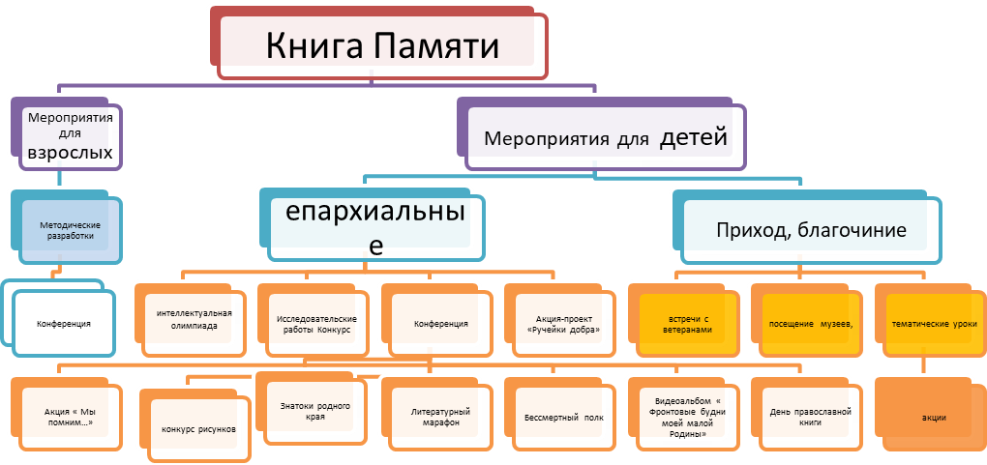
Модель проекта «Книга Памяти Соликамской епархии»
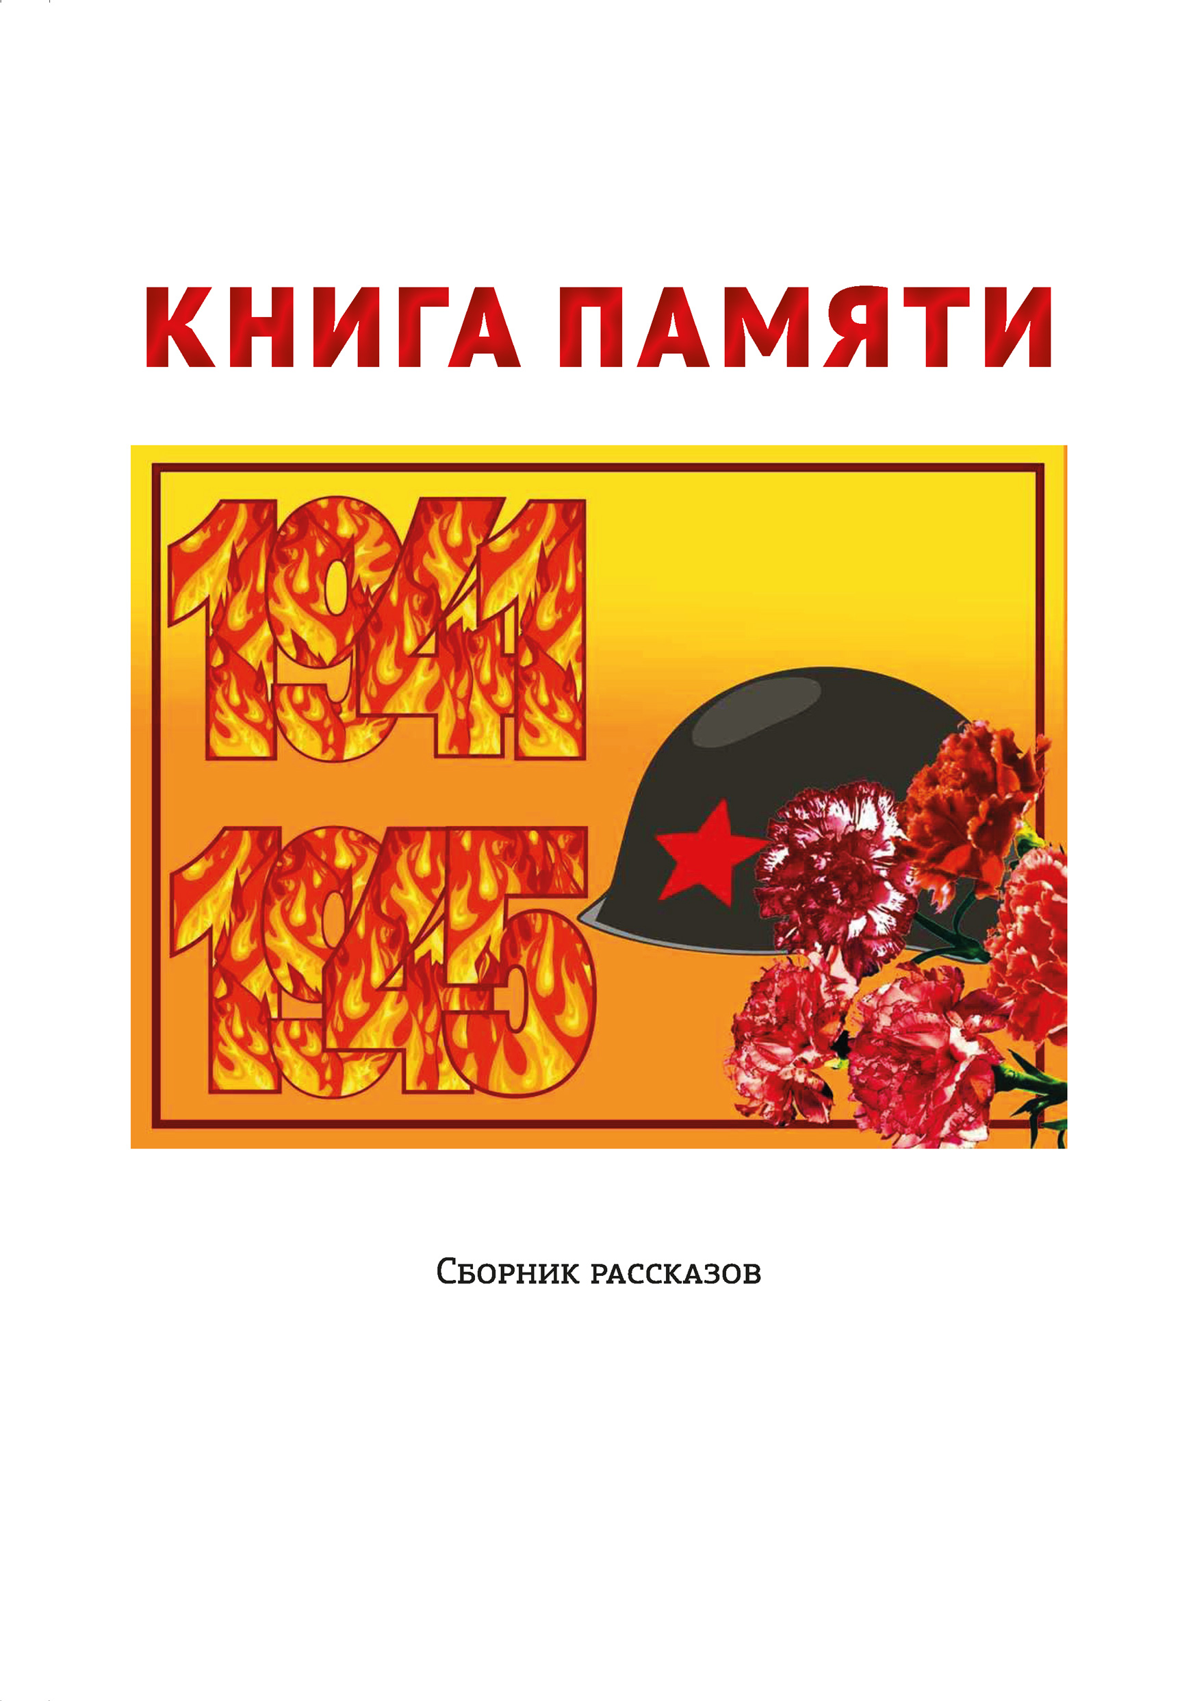
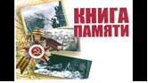
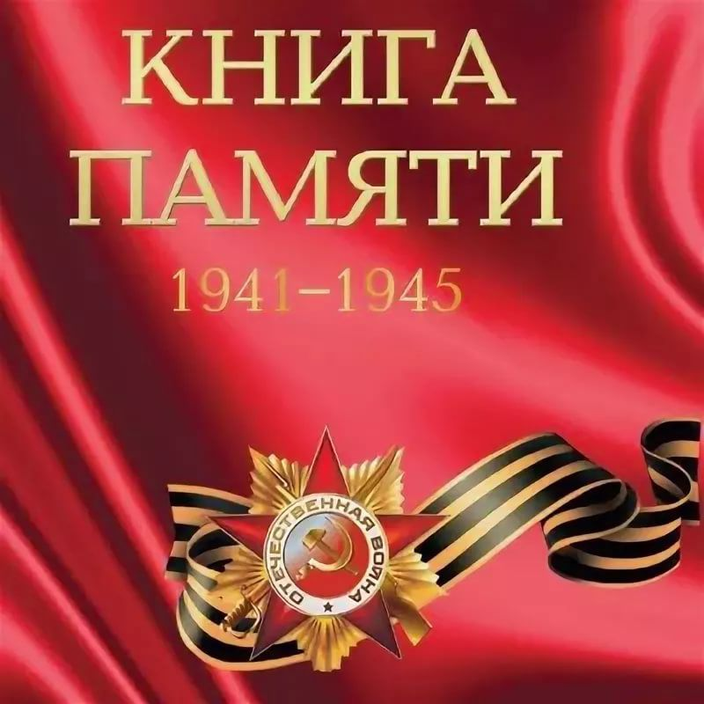
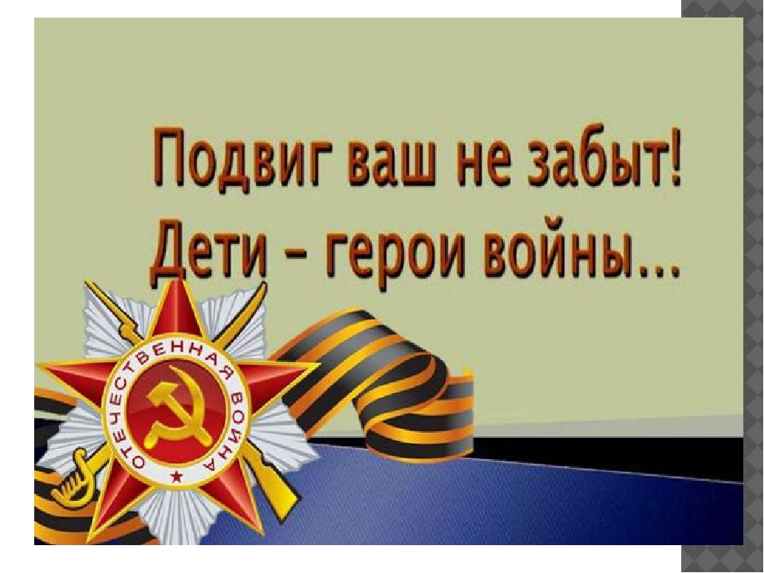
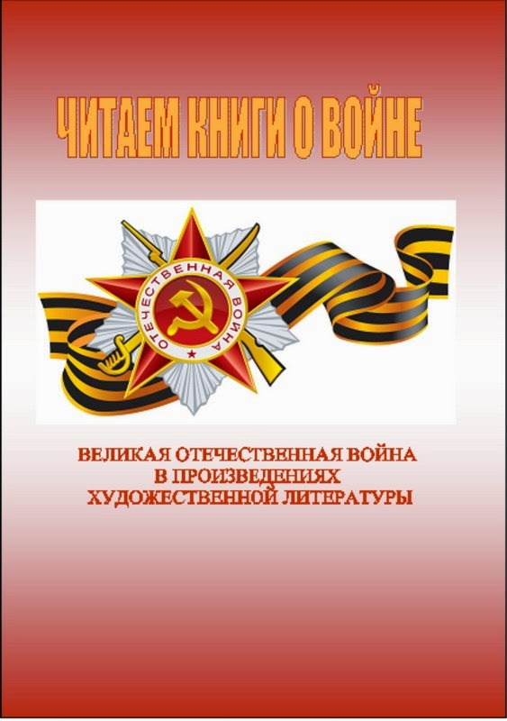
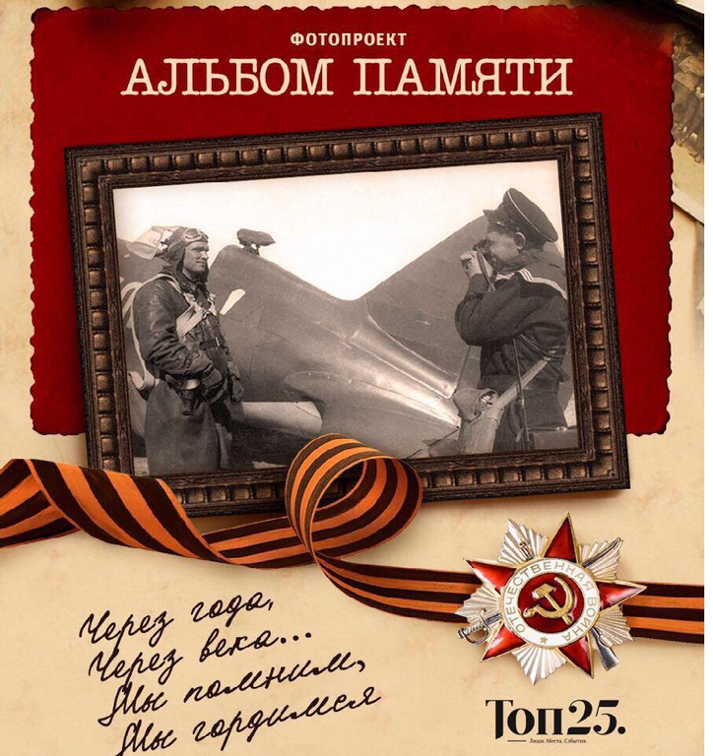
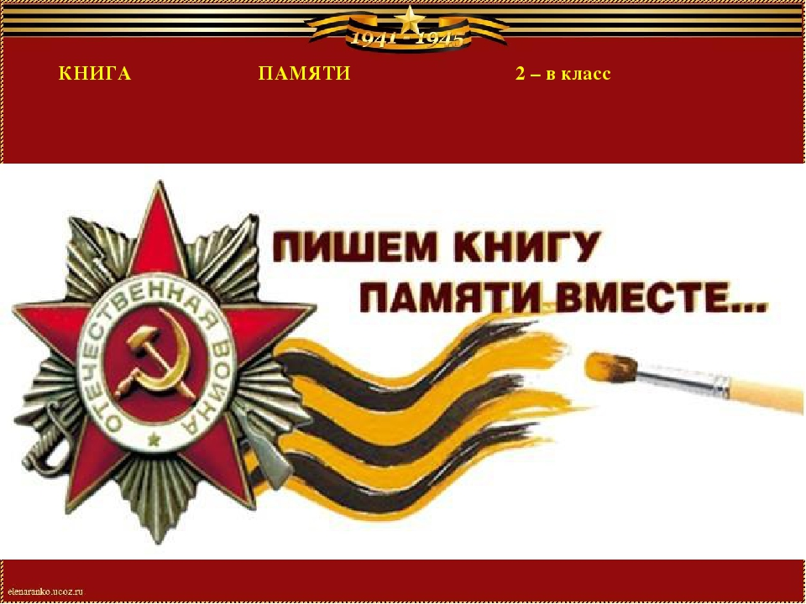
Книга Памяти воскресная школа
Книга Памяти Благочиния ( воскресные школы )
Книга Памяти прихода (воскресная школа)
Книга Памяти Соликамской епархии

